Описание работы

В начале создаем папку SPO-6 и в ней файл с листингом программы List.c:
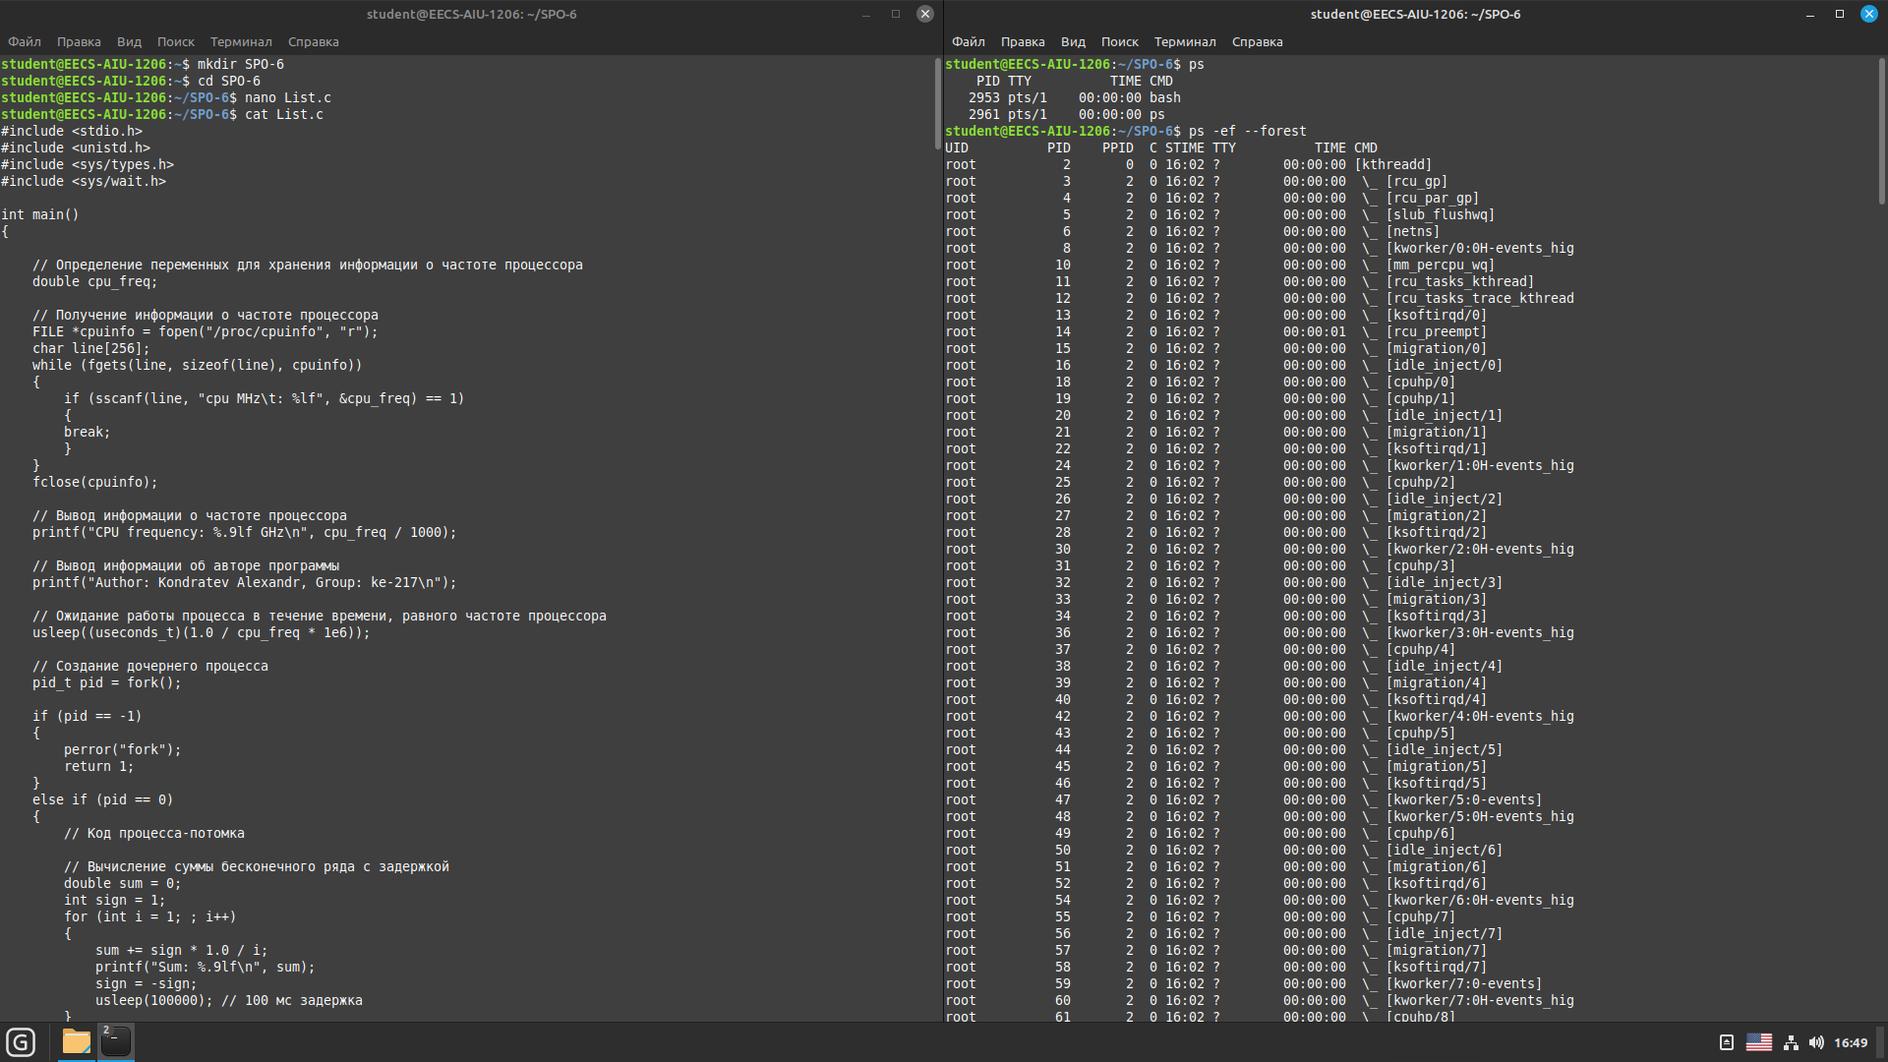

После компилируем программу:

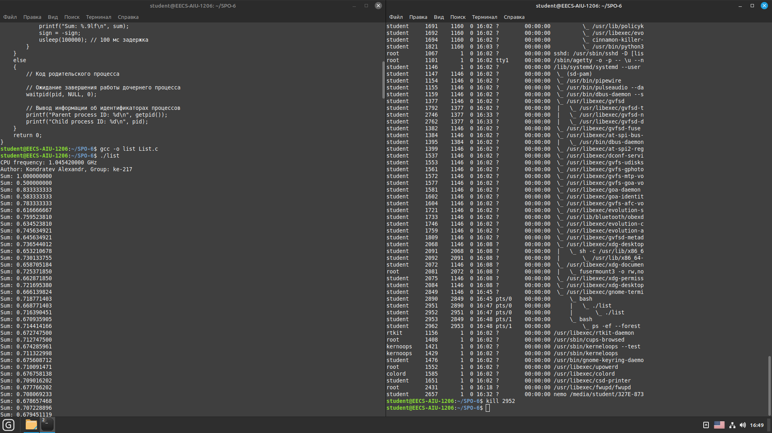

Для того чтобы остановить выполнение программы открываем 2 окно в нем узнаем номер процесса и с помощью kill останавливаем его:

